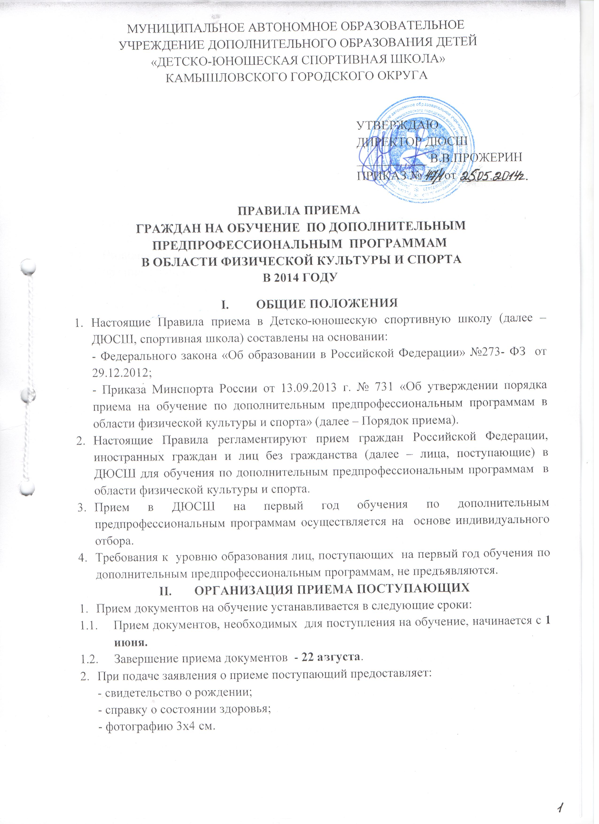
МУНИЦИПАЛЬНОЕ АВТОНОМНОЕ ОБРАЗОВАТЕЛЬНОЕ
УЧРЕЖДЕНИЕ ДОПОЛНИТЕЛЬНОГО ОБРАЗОВАНИЯ ДЕТЕЙ
«ДЕТСКО-ЮНОШЕСКАЯ СПОРТИВНАЯ ШКОЛА»
КАМЫШЛОВСКОГО ГОРОДСКОГО ОКРУГА

УТВЕРЖДАЮ
ДИРЕКТОР ДЮСШ
___________ В.В.ПРОЖЕРИН
ПРИКАЗ №___ от _________

ПРАВИЛА ПРИЕМА
ГРАЖДАН НА ОБУЧЕНИЕ ПО ДОПОЛНИТЕЛЬНЫМ ПРЕДПРОФЕССИОНАЛЬНЫМ ПРОГРАММАМ
В ОБЛАСТИ ФИЗИЧЕСКОЙ КУЛЬТУРЫ И СПОРТА
В 2014 ГОДУ
- ОБЩИЕ ПОЛОЖЕНИЯ
- Настоящие Правила приема в Детско-юношескую спортивную школу (далее – ДЮСШ, спортивная школа) составлены на основании:
- Федерального закона «Об образовании в Российской Федерации» №273- ФЗ от 29.12.2012;
- Приказа Минспорта России от 13.09.2013 г. № 731 «Об утверждении порядка приема на обучение по дополнительным предпрофессиональным программам в области физической культуры и спорта» (далее – Порядок приема).
- Настоящие Правила регламентируют прием граждан Российской Федерации, иностранных граждан и лиц без гражданства (далее – лица, поступающие) в ДЮСШ для обучения по дополнительным предпрофессиональным программам в области физической культуры и спорта.
- Прием в ДЮСШ на первый год обучения по дополнительным предпрофессиональным программам осуществляется на основе индивидуального отбора.
- Требования к уровню образования лиц, поступающих на первый год обучения по дополнительным предпрофессиональным программам, не предъявляются.
- ОРГАНИЗАЦИЯ ПРИЕМА ПОСТУПАЮЩИХ
- Прием документов на обучение устанавливается в следующие сроки:
  - Прием документов, необходимых для поступления на обучение, начинается с 1 июня.
  - Завершение приема документов - 22 августа.
- При подаче заявления о приеме поступающий предоставляет:
- свидетельство о рождении;
- справку о состоянии здоровья;
- фотографию 3х4 см.

- Заявление о приеме на первый год обучения подается:
- законным представителем ребенка;
- лично поступающим, достигшим 14-летнего возраста.
- Законные представители и (или) поступающий несет ответственность за достоверность сведений, указанных в заявлении о приеме и подлинность данных документов.
- Организация индивидуального отбора поступающих.
- Общие положения
  - Настоящий порядок регламентирует организацию индивидуального отбора поступающих на первый год обучения по дополнительным предпрофессиональным программам в области физической культуры и спорта.
- Условия участия поступающих в индивидуальном отборе.
  - Индивидуальный отбор проводится по дополнительным предпрофессиональным программам по видам спорта.
  - Поступающий может участвовать в индивидуальном отборе для обучения по нескольким программам
- Документы, регламентирующие участие поступающего в отборе.
  - Основной документ, регламентирующий участие поступающего в индивидуальном отборе – заявление законного представителя поступающего о допуске к участию в индивидуальном отборе со следующими приложениями:
- «Лист участника индивидуального отбора»
  - Поступающий указывает в «Листе участника индивидуального отбора» в соответствии со своими предпочтениями (приоритетами) вид (виды) дополнительной предпрофессиональной программы.
- Индивидуальный отбор поступающих
1.Общие положения
  - Поступающие на обучение по дополнительным предпрофессиональным программам проходят индивидуальный отбор в соответствии с «Перечнем дополнительных предпрофессиональных программ и тестов индивидуального отбора ДЮСШ в 2014 г.»
  - Индивидуальный отбор поступающих в ДЮСШ проводит приемная комиссия.
  - Во время проведения индивидуального отбора поступающих присутствие посторонних лиц допускается только с разрешения директора ДЮСШ.
  - Поступающие проходят тесты по физической подготовленности в период с 28 августа по 8 сентября.
  - Для лиц, не участвовавших в первоначальном индивидуальном отборе в установленные сроки по уважительной причине, проводится дополнительный отбор в пределах общего срока проведения индивидуального отбора поступающих.
- Шкала оценивания и минимальное количество баллов
  - Поступающий сдает нормативы по четырем тестам.
  - Результаты каждого теста оцениваются по специальной таблице нормативов, универсальных для всех видов программ, кроме программы «спортивный туризм». Результаты, не указанные в таблице оцениваются следующим образом: выше максимального результата, указанного в таблице – 10 баллов, ниже минимального результата, указанного в таблице - 1 балл.
  - Минимальное количество баллов, необходимых для поступления в ДЮСШ и полученных в результате тестирования – 4 балла.Минимальное количество баллов остается неизменным на протяжении всей приемной кампании.
- Зачисление на обучение
- Процедура зачисления поступающих
Процедура зачисления поступающих осуществляется:
22 августа завершается прием документов поступающих.
25 августа на официальном сайте ДЮСШ размещается список поступающих, допущенных к индивидуальному отбору.
28 августа проводится тестирование поступающих по программе «ушу-саньшоу»
29 августапроводится тестирование поступающих по программе «мини-футбол»
3 сентябряпроводится тестированиепоступающих по программе «бадминтон»
4 сентября проводится тестирование поступающих по программам«дзюдо»
5 сентябряпроводится тестирование поступающих по программе «джиу-джитсу»
Тестирование для поступающих по выше перечисленным программам проводится в спортивном зале по адресу: ул.Свердлова, 92-а,в 15.00 часов, регистрация с 14.30 часов.
8 сентября проводится тестирование поступающих по программе «спортивный туризм». Тестирование для поступающих по программе «спортивный туризм» проводится в тренажерном зале по адресу ул.Маяковского, 1 в 15.00 часов, регистрация с 14.30 часов.
9 сентября – размещение на официальном сайте ДЮСШ результатов тестирования.
12 сентября – издается и размещается на официальном сайте ДЮСШ приказ о зачислении поступающих на первый год обучения по всем видам дополнительных предпрофессиональных программ, набравших минимальное количество баллов.
ДЮСШ предоставляется право проводить дополнительный прием поступающих по утвержденному графику не позднее1 ноября.
- Подача и рассмотрение апелляции. Повторное проведение отбора поступающих.
  - Апелляция по процедуре и (или) результатам проведения индивидуального отбора в апелляционную комиссию подается законными представителями поступающих не позднее следующего рабочего дня после объявления результатов индивидуального отбора. Апелляция рассматривается не позднее одного рабочего дня со дня ее подачи на заседании апелляционной комиссии, на которое приглашаются законные представители поступающих, подавшие апелляцию. Для рассмотрения апелляции секретарь приемной комиссии направляет в апелляционную комиссию протоколы заседания приемной комиссии, результаты индивидуального отбора.
  - Апелляционная комиссия принимает решение о целесообразности или нецелесообразности повторного проведения индивидуального отбора в отношении поступающего, законные представители которого подали апелляцию. Решение принимается большинством голосов членов апелляционной комиссии, участвующих в заседании, при обязательном присутствии председателя комиссии. При равном числе голосов председатель апелляционной комиссии обладает правом решающего голоса. Решение апелляционной комиссии оформляется протоколом, подписывается председателем и доводится до сведения подавших апелляцию законных представителей поступающего под роспись в течение одного рабочего дня с момента принятия решения, после чего передается в приемную комиссию.
  - Повторное проведение индивидуального отбора поступающих проводится в течение трех рабочих дней со дня принятия решения о целесообразности такого отбора в присутствии не менее двух членов апелляционной комиссии.
  - Подача апелляции по процедуре проведения повторного индивидуального отбора поступающих не допускается.
- ОСОБЕННОСТИ ПРИЕМА ИНОСТРАННЫХ ГРАЖДАН И ЛИЦ БЕЗ ГРАЖДАНСТВА.
Прием иностранных граждан и лиц без гражданства в ДЮСШ осуществляется в соответствии с международными договорами Российской Федерации, федеральными законами.
Приемная комиссия МАОУ ДОД ДЮСШ КГО
Телефон (343-75)2-17-90

